2011年广西南宁市中等学校招生考试数学答案

一、选择题（本大题共10小题，每小题3分，满分30分，在每小题给出的四个选项中，只有一项是符合题目要求的。）
1. A 2．C 3．A 4．A 5．B 6. C 7．B 8．C 9．A 10．D 11．B 12．D
二、填空题（本大题共6小题，每小题3分，共18分）
13． 14．80 15．1， 16． 17．1 18．$\frac{（\sqrt{3}）^{n+1}}{2^{n}}$
三、（本大题共2小题，每小题满分6分，共12分）
19. 解：原式=
20．解：去分母，得
解之，得
检验：将代入，所以是原方程的增根，原方程无解.
四、（本大题共2小题，每小题满分8分，共16分）
21. 解：（1）（2,8） （6,6）如图：（2）（） （3）()
22.解：（1）∵B组有10人，A组发言人数:B发言人数=1:5，则A组发言人数为：2人.
本次调查的样本容量为：2÷4%=50人；
（2）c组的人数有：50×40%=20人；直方图如图所示
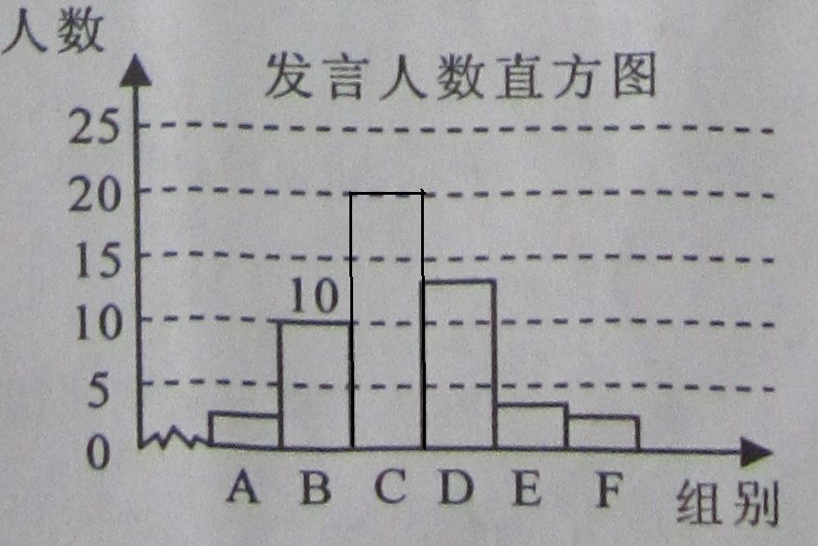.
（3）全年级每天发言次数不少于15次的发言的人数有：250×（1-4%-40%-20%）=90（人）.
五、（本大题满分8分）
23. 解：（1）∠A=∠D或AB=DE或∠ACB=∠DFE等条件.
（2）证明：∵BF=CE ∴BF+FC=EC+FC ∴
在△ABC和△DEF中
∠A=∠D，∠B=∠E，BC=EF
∴△ABC≌△DEF（AAS）
六、（本大题满分10分）
24．解：（1）铺路所需要的时间t与铺路速度V之间的函数关系式是.
（2）当v=400时， =60（天）.
（3）解：设可以购买甲种机器x台，则购买乙种机器（10-x）台，则有
$$\begin{aligned}\left\{\text{45}x+\text{25}（\text{10}−x）≤\text{400} | \right.\end{aligned}$$
解之，得3≤x≤5.
因此可以购买甲种机器3台、乙种机器7台；甲种机器4台、乙种机器6台；甲种机器5台，乙种机器5台；总共三种方案.
第一种方案所花费费用为：45×3+25×7=310万；
第二种方案花费为：4×45+6×25=330万；
第三种方案花费为：5×45+5×25=350万，因此选择第一种方案花费最少.
七、（本大题满分10分）
- 25．证明：如图，连接OE，∵弦DE∥OA，∴∠COA=∠ODE, ∠EOA=∠OED, ∵OD=OE,
∴∠ODE=∠OED, ∴∠COA=∠EOA,又∵OC=OE,OA=OA，∴⊿OAC≌⊿OAE,
∴∠OEA=∠OCA=90°, ∴OE⊥AB，∴直线AB是OO的切线；
- 由(1)知⊿OAC≌⊿OAE, ∴AE=AC=1,AB=1+2=3,在直角⊿ABC中，
，∵∠B=∠B, ∠BCA=∠BOE，∴⊿BOE∽⊿BAC,
∴，∴在直角⊿AOC中， tan∠OAC= .
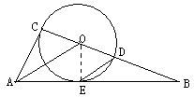

八、（本大题满分10分）
26．解：(1)把A（3，0）B（0，-3）代入，得
解得
所以抛物线的解析式是.
设直线AB的解析式是,把A（3，0）B（0，）代入,得
解得
所以直线AB的解析式是.
(2)设点P的坐标是（）,则M（,）,因为在第四象限，所以PM=，当PM最长时，此时
==.
（3）若存在，则可能是：
- P在第四象限：平行四边形OBMP ,PM=OB=3， PM最长时，所以不可能.
- P在第一象限平行四边形OBPM： PM=OB=3，，解得，（舍去），所以P点的横坐标是.
- P在第三象限平行四边形OBPM：PM=OB=3，，解得（舍去），，所以P点的横坐标是.
所以P点的横坐标是或.



